
學習吧！感動狗狗的幸福學習-人間有愛系列03

【垃圾音樂會 為地球悲鳴】
班級：( ) 姓名：( ) 座號：( )
--------------------------------------------------------------------------------
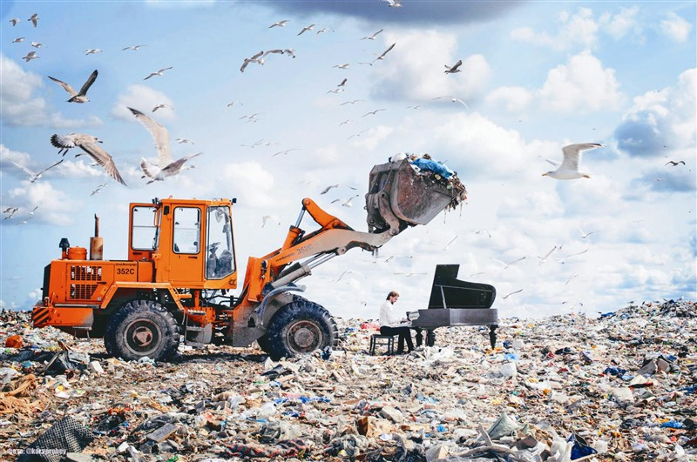
【人間福報綜合外電報導】俄羅斯聖彼得堡鋼琴家安德烈夫（Pavel Andreev）為了喚起大眾對垃圾處理和浪費問題的重視，日前在遼闊的垃圾掩埋場內，開了一場獨特的演奏會，身旁成群覓食的海鷗就是他的聽眾。安德烈夫的團隊說，音樂是人類共通語言，他們希望用音樂為人們帶來正向影響。
在俄國西部列寧格勒州的一個垃圾掩埋場中，安德烈夫忍著惡臭，演奏自創曲〈地球的呼吸〉（Breath of the Planet）。漫天飛舞的海鷗、滿坑滿谷的垃圾，與坐在鋼琴前全神貫注演奏的安德烈夫，形成強烈對比。
安德烈夫表示，團隊花六小時在垃圾場內布置鋼琴、表演、拍攝，做出這樣獨特的舉動，並非博版面，而是希望大眾正視問題的嚴重性，看看原本如琴聲般美妙的環境，被人類弄得如此不堪，「事實上這些都是可再利用的資源」。
安德烈夫團隊將演奏會影片上傳網路，並在官網指出：「我們（人類）發明了火箭、電腦、太空站，但還有什麼新方法，可以解決浪費過量的問題？」團隊希望藉這支影片，讓媒體、政府、企業和民眾都能注意到垃圾問題，「你今天的選擇，決定了你的未來」。
團隊進一步說，「這個星球的生態，取決於我們心靈的生態」，而音樂是人類共通語言，他們希望用音樂專長引導人們更關心大自然。
◎請你大聲朗讀一次文章給家長聽，家長簽名：( )
◎請你為這篇文章下一個標題：
( )
◎讀了這篇文章，讓你想到了哪一句好話？
( )
◎安德烈夫忍著惡臭，在垃圾場裡演奏自創曲〈地球的呼吸〉他為什麼要這樣做？請從文章中找出理由。
答：
◎安德烈夫說：「事實上這些都是可再利用的資源。」下面是一張表，請想想你可以怎麼做才不會浪費或破壞地球資源。
資源 | 你的做法
每天你吃的營養午餐。
出去買飲料時。
你每天寫的鉛筆。
一張紙可以怎麼重複使用。
◎看完這個故事，你學到了什麼？你以後會怎麼做？
答：我學到了：
我以後會：

◎親子心靈交流站─父母的話

